Р О С С И Й С К А Я Ф Е Д Е Р А Ц И Я
Б Е Л Г О Р О Д С К А Я О Б Л А С Т Ь

ЗЕМСКОЕ СОБРАНИЕ ГОРКИНСКОГО СЕЛЬСКОГО ПОСЕЛЕНИЯ
МУНИЦИПАЛЬНОГО РАЙОНА «КРАСНЕНСКИЙ РАЙОН»

Р Е Ш Е Н И Е

13 сентября 2018 года № 12

Об образовании (о создании) фракции Всероссийской политической партии «Единая Россия» в земском собрании Горкинского сельского поселения муниципального района «Красненский район»

В соответствии с Уставом Горкинского сельского поселения и статьями 22, 23 Регламента земского собрания Горкинского сельского поселения муниципального района «Красненский район» земское собрание р е ш и л о:
- Создать фракцию Всероссийской политической партии «Единая Россия» в земском собрании Горкинского сельского поселения Муниципального района «Красненский район».
- Включить в состав фракции Всероссийской политической партии «Единая Россия» в земском собрании Горкинского сельского поселения муниципального района «Красненский район» депутатов, избранных в составе списка кандидатов в депутаты земского собрания Горкинского сельского поселения Муниципального района «Красненский район» четвертого созыва, выдвинутого Красненским местным отделением Партии «Единая Россия»:
- Вальтер Владимир Викторович
- Жуков Петр Алексеевич
- Омельченко Людмила Ивановна
- Переверзева Нина Валентиновна
- Панова Софья Александровна
- Рудакова Екатерина Владимировна
- Мотченко Мария Николаевна
- Токорев Иван Дмитриевич
- Пахомова Марина Викторовна
- Семернина Мария Ивановна
3. Контроль за исполнением решения возложить на главу Горкинского сельского поселения Вальтер В.В.
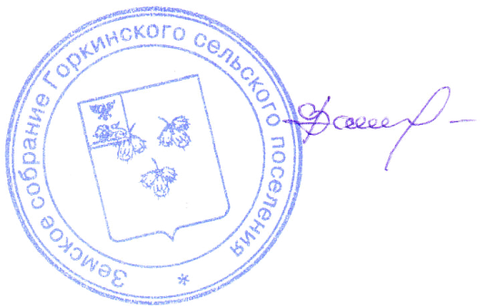

Глава Горкинского
сельского поселения В.В.Вальтер

